**Ребёнок кусается и дерётся с мамой.**

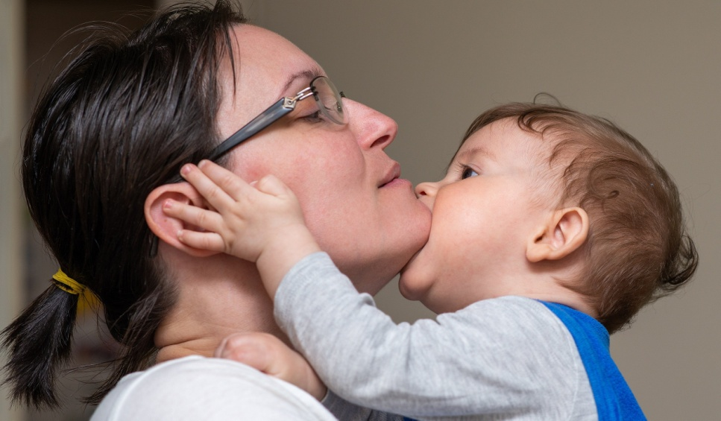

Большинство детей в возрасте 2-3 лет проходят «кусачий» период. Нормально развивающиеся дети почти всегда кусаются на каком-либо этапе своего развития. Впервые это может проявиться в полгода, пик же приходится на возраст 2-3 лет. В этом возрасте ребенок старается выделить себя среди прочих людей, проявить свою индивидуальность.

**Причины поведения.**

**1.** **Ребенок переживает сильный стресс**. В данный момент он привыкает к новому для него образу жизни (пример: адаптация к детскому саду). Смена образа жизни – это стресс. В ситуации стресса одни дети плачут, замыкаются в себе, другие становятся неуправляемыми, агрессивными. В любом случае изменения в поведении ребенка служат призывом о помощи.

**2.** **Ребенок охраняет «свою территорию».** Ребёноксчитает себя центром Вселенной: «Все, что есть вокруг меня, привлекает меня, должно безраздельно принадлежать мне».

**3**. **Ребенок выражает свое недовольство**. Если ребёнок чем-то недоволен, оказывается в трудной ситуации, то его недовольство рвется наружу, и приходится решать, как предъявить его миру. Взрослые пытаются взвешивать последствия, подбирать нужные слова и поступать адекватно. Ребенок еще не может. У ребенка не такой богатый выбор – можно отступить и проглотить обиду, или отстаивать свои желания, нападая на обидчика. Кусающие дети могут страдать от сложной психологической ситуации дома. Рождение младшего ребенка, уехавший на воинские сборы или в командировку отец, ссоры между родителями.

**4.** **Ребенок плохо говорит, а кусаться – значит общаться**. Неспособность донести свои желания до окружающих – настоящая пытка. Ребёнок еще не научился хорошо говорить. Непонимание со стороны мамы, окружающих, неспособность получить желаемое (например, попросить игрушку) вызывают его недовольство. Укус оказывается эффективным средством привлечь к себе внимание, получить желаемое и выразить свое недовольство. Необходимо развивать языковые навыки, чем лучше у ребенка развита речь, тем меньше вероятность, что ребенок будет **кусаться**.

**5. У детей старше двух лет желание укусить может объясняться слабостью мышц языка и щёк.** Ребёнку необходима дополнительная стимуляция области рта – игрушка-грызунок.

**Что делать?**

1. Соблюдать режим дня.Подъем, еда, дневной сон, прогулки должны быть регулярными.

2. У ребенка должно быть специально отведённое место, где можно ползать, валяться и кувыркаться. Максимально он должен иметь возможность активно двигаться.

3. Дать возможность ребёнку рисовать, особенно пальчиковыми красками.

4. Организовывать и поощрять игры с песком, водой или глиной, такие занятия усмиряют агрессию.

5. Как можно чаще давать твёрдую пищу (морковь, капусту, огурец, яблоко, сухари или баранки).

6. Не выяснять отношения с супругом или другими взрослыми в присутствии ребёнка.

7. Не давать положительной реакции (смех или улыбка), если Вас укусил ребёнок.

8. Не пускать в ход зубы по отношению к своему ребёнку даже в игровой форме. Для него нет разницы между нежными покусываниями взрослого и своими аналогичными (как ему кажется) действиями.

9. Научить ребёнка альтернативным способам получения желаемого - используя жесты и слова, а не зубы.

10. Давать максимум положительных эмоций ребёнку в те моменты, когда он спокоен, мирно играет.

11. Привлечение внимания пострадавшей стороне.Если ребёнок укусил маму, то кто-то третий (папа или бабушка) сначала оказывают внимание, помощь маме. Нужно подключить в этот момент всё актёрское мастерство: утешать, перебинтовывать, дать пить пострадавшему. Можно привлечь к оказанию помощи и самого ребёнка.После оказания помощи обратиться к ребёнку и ещё раз констатировать факт, без лишних слов и эмоций: «Маме очень больно! Она плачет».

*Галеса Н.В., педагог-психолог*

*ГБУ «Центр помощи детям»*